Actividad: Búsqueda y selección de fuentes de datos para modelos de Machine Learning

1. Identificación de fuentes de datos
AMLSim (IBM & MIT): Dataset del sector financiero diseñado para el monitoreo transaccional de SARLAFT. Permite simular decenas o cientos de millones de transacciones, enfocándose en reducir los falsos positivos y priorizar las alertas. Está disponible en el repositorio oficial de GitHub (https://github.com/IBM/AMLSim).
WebFace260M: Conjunto de datos académico para KYC biométrico que contiene 260 millones de imágenes de rostros. Aborda la necesidad de verificar automáticamente la identidad del cliente en la vinculación remota. Su acceso se solicita buscando "WebFace260M dataset" en repositorios académicos.
Deepfake Detection Challenge (DFDC): Dataset centrado en el fraude de identidad mediante deepfakes, albergado en Kaggle (https://www.kaggle.com/c/deepfake-detection-challenge/data). Incluye más de 100.000 videos (470 GB) que se traducen en más de 50 millones de fotogramas, utilizados para evitar la suplantación en vinculaciones digitales.

2. Identificación de problemas de negocio
- AMLSim: ¿Cómo detectar patrones complejos de lavado de activos que las reglas fijas no identifican, como el pitufeo ("smurfing") y la triangulación de cuentas?
- WebFace260M: ¿Cómo validar la identidad del cliente a escala durante la vinculación remota para reducir los trámites manuales y casos de suplantación?
- DFDC: ¿Cómo identificar videos manipulados con inteligencia artificial durante la prueba de vida para evitar abrir cuentas a identidades falsas?

3. Propuesta de modelos
- Red neuronal densa: Aplicable al dataset AMLSim porque procesa datos tabulares de transacciones. El modelo genera un puntaje de riesgo por cuenta para complementar las reglas fijas y el criterio del analista.
- Red convolucional: Indicada para WebFace260M y DFDC, procesa imágenes de rostros para abordar el fraude de identidad y validar el KYC biométrico.

4. Selección del dataset
El dataset seleccionado para el proyecto final es AMLSim (IBM & MIT) con una arquitectura de red neuronal densa asociada a SARLAFT. La elección se justifica porque la red densa trabaja sobre datos tabulares de transacciones, que es el formato natural en que una entidad financiera almacena y monitorea su operación. La implementación resolverá la necesidad corporativa de generar un puntaje de riesgo por cuenta que permitirá al área de cumplimiento priorizar revisiones, entregando resultados que se puedan explicar al supervisor.

5. Avance: arquitectura medallón (etapas Bronce y Plata)
Este avance implementa las dos primeras capas de una arquitectura medallón sobre el dataset seleccionado (AMLSim). La capa Bronce conserva los datos tal como los publica la fuente. La capa Plata entrega datos limpios, tipados, validados y trazables, listos para que la capa Oro construya las variables por cuenta con las que se entrenará la red neuronal densa.
Tabla 1. Estado de las capas del pipeline
Capa | Propósito | Estado | Artefactos
Bronce | Copia cruda e inmutable de la fuente, con linaje (URL, huella SHA-256 y conteos) | Completada | data/bronce/, _manifiesto_bronce.json
Plata | Limpieza, tipado, reglas de calidad, cuarentena y validación | Completada | data/plata/*.parquet, _reporte_calidad_plata.json
Oro | Variables por cuenta y conjunto de entrenamiento para la red densa | Pendiente | —

6. Capa Bronce: adquisición de los datos
Se usaron los datasets de ejemplo oficiales que IBM publica en la carpeta sample/ del repositorio AMLSim. Son salidas del mismo simulador, con una población de 20.000 cuentas y tres escenarios que inyectan las tipologías planteadas en el problema de negocio: fan-in (muchas cuentas que envían a una sola, como en el pitufeo) y ciclos (el dinero recorre varias cuentas y vuelve al origen, como en la triangulación). Usar estas salidas publicadas, en lugar de recompilar el simulador en Java (que exige MASON y otras dependencias manuales), hace que la descarga sea reproducible y verificable.
Tabla 2. Escenarios ingeridos en Bronce
Escenario | Tipologías inyectadas | Cuentas | Transacciones | Cuentas fraudulentas
20K_fanin200cycle200 (principal) | 200 fan-in + 200 ciclos | 20.000 | 120.558 | 1.804 (9,02 %)
20K_fanin200 | 200 fan-in | 20.000 | 118.250 | 954 (4,77 %)
20K_cycle200 | 200 ciclos | 20.000 | 117.805 | 945 (4,72 %)

Cada escenario trae dos archivos: nodes.csv (nodeid, isFraud, init_balance, fraudStep) y transactions.csv (sourceNodeId, targetNodeId, value, time). La etiqueta isFraud está a nivel de cuenta, lo que coincide con el objetivo de negocio de asignar un puntaje de riesgo por cuenta.
El script src/bronce_ingesta.py descarga los archivos, los extrae sin modificarlos y registra en _manifiesto_bronce.json la URL, el SHA-256 de cada archivo y su número de filas. Bronce nunca se edita: si cambia una regla de Plata, se vuelve a procesar desde aquí. El avance trabaja con la muestra oficial de 20.000 cuentas, pero el pipeline no depende del tamaño y sirve para simulaciones más grandes.

7. Capa Plata: limpieza y validación

7.1 Perfilamiento inicial
Antes de definir las reglas se perfilaron todas las columnas de los tres escenarios. No hay nulos, valores no numéricos ni transacciones con cuentas inexistentes, pero sí aparecen cinco problemas que afectan directamente al modelo (cifras del escenario principal):
- Duplicados exactos: 1.684 filas repiten origen, destino, día y monto al centavo (hasta 5 copias de la misma transacción). El 100 % ocurre entre cuentas fraudulentas, así que borrarlos o dejarlos sin control altera justo la señal de la clase minoritaria.
- Autotransferencias: 15 transacciones tienen origen igual a destino (9 en cuentas fraudulentas). No representan movimiento de dinero entre contrapartes.
- Valor centinela: fraudStep usa −1 para indicar «sin dato». 906 de las 1.804 cuentas fraudulentas lo tienen, y un modelo lo leería como un número real.
- Metadatos inconsistentes: metadata.txt declara 1.803 cuentas fraudulentas, pero el archivo contiene 1.804. Se confía en el dato, no en la descripción, y la diferencia queda registrada.
- Columnas sin semántica de negocio: nombres en inglés, el tiempo como número de paso y todos los campos leídos como texto.

7.2 Reglas de limpieza
Las reglas se aplican en orden. Ningún registro se borra en silencio: los rechazados pasan a una tabla de cuarentena con la regla y el motivo, y cada regla deja su conteo en el reporte de calidad.
Tabla 3. Reglas aplicadas en Plata y registros afectados en el escenario principal
Código | Regla | Acción | Afectados
C1 | Tipado y nulos en cuentas | Cuarentena | 0
C2 | Dominio: es_fraude ∈ {0, 1}, saldo ≥ 0 | Cuarentena | 0
C3 | Llave cuenta_id única por escenario | Cuarentena del repetido | 0
C4 | Centinela −1 en paso_fraude | Convertir a nulo y marcar paso_fraude_registrado | 19.102
C5 | Cuenta no fraudulenta con paso de fraude | Corregir a nulo | 0
T1 | Tipado y nulos en transacciones | Cuarentena | 0
T2 | Dominio: monto > 0, paso ≥ 1 | Cuarentena | 0
T3 | Integridad referencial: origen y destino existen | Cuarentena | 0
T4 | Autotransferencia (origen = destino) | Cuarentena | 15
T5 | Duplicado exacto (origen, destino, paso, monto) | Colapsar en 1 fila y guardar el conteo en n_registros_origen | 1.684 filas (551 grupos)

Sobre T5: AMLSim no entrega un identificador de transacción, así que no es posible probar que dos filas idénticas sean eventos distintos. Por eso se colapsan, pero se conserva cuántas veces apareció cada una. La decisión es reversible y la capa Oro puede usar ese conteo como variable.
Además de las reglas, Plata conforma los datos: nombres de negocio en español, tipos explícitos (enteros, nulos reales y fechas), monto redondeado a 2 decimales, fecha = 2017-01-01 + paso (la convención base_date de AMLSim, un paso = un día), un identificador tx_id y columnas de linaje (fila_bronce, archivo_origen, fecha_proceso) que permiten rastrear cada fila hasta el archivo crudo.

7.3 Resultado Bronce → Plata
Tabla 4. Conciliación de transacciones por escenario
Escenario | Bronce | Cuarentena (T4) | Duplicados colapsados (T5) | Plata
20K_fanin200cycle200 | 120.558 | 15 | 1.684 | 118.859
20K_fanin200 | 118.250 | 14 | 254 | 117.982
20K_cycle200 | 117.805 | 14 | 1.420 | 116.371
Total | 356.613 | 43 | 3.358 | 353.212

Las 60.000 cuentas pasaron completas a Plata. En los tres escenarios se cumple que transacciones en Bronce = suma de n_registros_origen + cuarentena, es decir, ninguna fila desapareció sin explicación.

7.4 Esquema de las tablas Plata
Las tablas se guardan en formato Parquet (tipado y comprimido), con una copia CSV para revisión. La llave de ambas incluye el escenario, de modo que los tres pueden analizarse juntos o por separado.
Tabla 5. Diccionario de datos de cuentas (60.000 filas)
Columna | Tipo | Descripción
escenario | categoría | Escenario de simulación (parte de la llave)
cuenta_id | int32 | Identificador de la cuenta (llave junto con el escenario)
es_fraude | int8 | Etiqueta: 1 si la cuenta participa en una tipología de lavado
saldo_inicial | float64 | Saldo al inicio de la simulación (2 decimales)
paso_fraude | Int16, nulo | Día de la simulación en que se marcó el fraude; nulo si no se registró
fecha_fraude | fecha, nula | 2017-01-01 + paso_fraude
paso_fraude_registrado | bool | Indica si el simulador registró el paso de fraude
tiene_transacciones | bool | La cuenta aparece en al menos una transacción válida
fila_bronce, archivo_origen, fecha_proceso | linaje | Trazabilidad hacia el archivo crudo y la ejecución

Tabla 6. Diccionario de datos de transacciones (353.212 filas)
Columna | Tipo | Descripción
tx_id | int64 | Identificador único asignado en Plata
escenario | categoría | Escenario de simulación
cuenta_origen | int32 | Cuenta que envía (referencia a cuentas)
cuenta_destino | int32 | Cuenta que recibe (referencia a cuentas)
monto | float64 | Monto de la transacción, > 0 y con 2 decimales (2,51 a 599,91)
paso | int16 | Día de la simulación (1 a 149)
fecha | fecha | 2017-01-02 a 2017-05-30
n_registros_origen | int16 | Filas crudas idénticas que representa esta fila (regla T5)
fila_bronce, archivo_origen, fecha_proceso | linaje | Trazabilidad hacia el archivo crudo y la ejecución

7.5 Validación de calidad
Al terminar, el pipeline ejecuta un contrato de datos de 22 validaciones (16 sobre las tablas y 6 de conciliación). Si alguna falla, el proceso termina con error y no publica una Plata dudosa. Resultado: 22 de 22 aprobadas.
Tabla 7. Validaciones ejecutadas sobre la capa Plata
ID | Tabla | Validación | Resultado
V01 | Cuentas | Llave (escenario, cuenta_id) única | Aprobada
V02 | Cuentas | Sin nulos en columnas obligatorias | Aprobada
V03 | Cuentas | es_fraude ∈ {0, 1} | Aprobada
V04 | Cuentas | saldo_inicial ≥ 0 | Aprobada
V05 | Cuentas | Cuenta no fraudulenta sin paso de fraude | Aprobada
V06 | Cuentas | Sin valores centinela (-1) en paso_fraude | Aprobada
V07 | Transacciones | Llave tx_id única | Aprobada
V08 | Transacciones | Sin nulos en columnas obligatorias | Aprobada
V09 | Transacciones | monto > 0 | Aprobada
V10 | Transacciones | monto con máximo 2 decimales | Aprobada
V11 | Transacciones | paso ≥ 1 | Aprobada
V12 | Transacciones | cuenta_origen ≠ cuenta_destino | Aprobada
V13 | Transacciones | cuenta_origen existe en cuentas (FK) | Aprobada
V14 | Transacciones | cuenta_destino existe en cuentas (FK) | Aprobada
V15 | Transacciones | Sin duplicados exactos (escenario, origen, destino, paso, monto) | Aprobada
V16 | Transacciones | fecha = FECHA_BASE + paso días | Aprobada
R1–R6 | Conciliación | Bronce = Plata + cuarentena, en cuentas y transacciones de los 3 escenarios | Aprobada

Como el dataset oficial viene casi limpio, varias reglas no encontraron casos. Para demostrar que funcionan, tests/prueba_reglas_plata.py siembra errores a propósito (texto en campos numéricos, nulos, montos negativos, día 0, cuentas inexistentes, llaves repetidas, autotransferencias y duplicados) y comprueba que cada regla aísla exactamente lo esperado: 11 de 11 verificaciones correctas.

8. Hallazgos para la etapa Oro
Con los datos ya limpios se hizo una primera exploración del escenario principal. Estos hallazgos no se corrigen en Plata, porque son propiedades de los datos y no errores, pero condicionan el diseño del modelo.
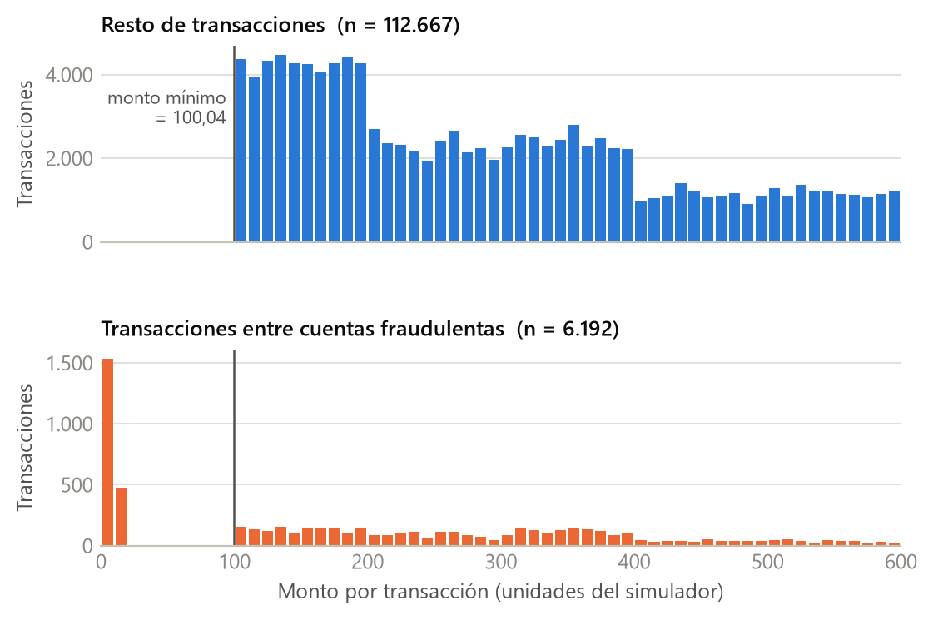
Figura 1. Distribución de montos en el escenario principal. «Resto» incluye toda transacción en la que al menos una de las dos cuentas no es fraudulenta.
- Riesgo de fuga de información (leakage): las 2.011 transacciones con monto menor a 100 son, todas, entre cuentas fraudulentas, y el monto mínimo del resto es 100,04. Es un artefacto del simulador: un modelo podría aprender «monto bajo = fraude» y verse excelente sin generalizar. En Oro se medirá el desempeño con y sin las variables de montos pequeños.
- Desbalance de clases: 9,02 % de cuentas fraudulentas en el escenario principal y cerca de 4,77 % en los otros dos. Hay que evaluar con PR-AUC y recall en las cuentas de mayor puntaje, no con exactitud, y usar pesos de clase.
- La etiqueta es de cuenta, no de transacción: la capa Oro debe agregar las transacciones por cuenta para que la red densa califique cuentas, que es lo que necesita el área de cumplimiento.
- Cuentas con poca evidencia: 5 cuentas fraudulentas no transan con ninguna otra cuenta fraudulenta (18 y 3 en los otros escenarios), y 20 cuentas por escenario no tienen ninguna transacción. Se conservan, pero su perfil dependerá casi solo del saldo.
- Actividad no estacionaria (Figura 2): el volumen crece durante enero y febrero, se estabiliza en marzo y abril y cae en mayo. Las variables temporales deben normalizarse por la actividad del día, y la partición de entrenamiento y prueba debe respetar el orden del tiempo o separar por escenario.
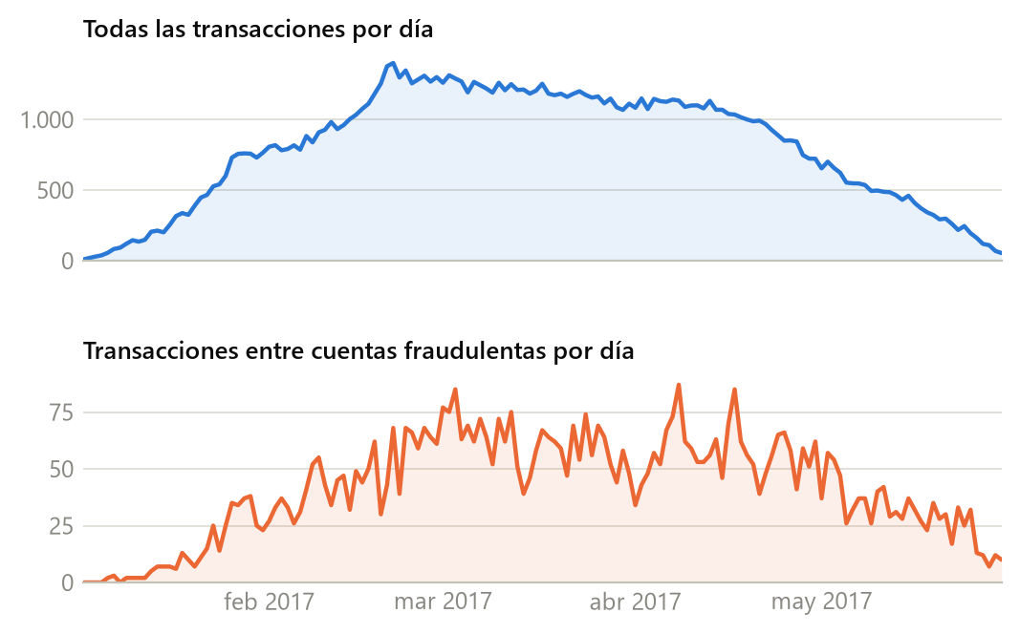
Figura 2. Transacciones por día en el escenario principal (capa Plata).

9. Próximos pasos (etapa Oro)
- Variables por cuenta: número y suma de envíos y recepciones, contrapartes distintas (fan-in y fan-out), proporción de montos pequeños, participación en ciclos, saldo inicial, actividad por ventana de tiempo y n_registros_origen.
- Partición honesta: entrenar en un escenario y validar en otro, o partir por tiempo, para medir la capacidad real de generalizar.
- Modelos: una regresión logística como línea base y luego la red neuronal densa propuesta, con pesos de clase.
- Explicabilidad: importancia de variables (por ejemplo, SHAP) para que el área de cumplimiento pueda justificar cada puntaje ante el supervisor.

10. Reproducibilidad
Todo el avance se regenera desde cero en cinco pasos, ejecutados desde la carpeta del proyecto:
Tabla 8. Ejecución del pipeline
Paso | Comando | Resultado
1 | pip install -r requirements.txt | Dependencias: pandas, pyarrow y matplotlib
2 | python src/bronce_ingesta.py | data/bronce/ y manifiesto de linaje
3 | python src/plata_limpieza.py | data/plata/ y reporte de calidad (termina con error si una validación falla)
4 | python tests/prueba_reglas_plata.py | Prueba de las reglas con datos sucios sembrados
5 | python src/figuras_plata.py | Figuras de este informe en reportes/figuras/

